Sportovní klub SK Libníč Vás zve na
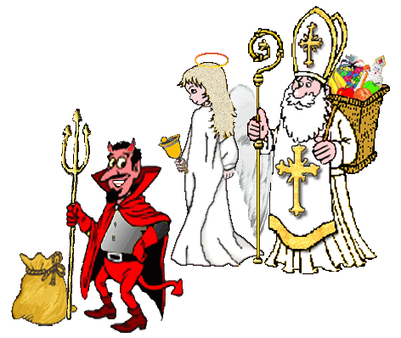

Mikulášskou zábavu pro děti

sobota 6. 12. 2014 od 16:00 hodin
ve společenském sále v Libníči

Pokud chcete, aby Mikuláš předal dětem Vaše vlastní balíčky, doneste je v 15:45 hodin na obecní úřad a označte jménem.

